Отчёт по лабораторной работе 2

Архитектура компьютера

Лисенкова Екатерина Павловна

Содержание

# 1 Цель работы

Изучение идеологии и применеие средств контроля версий. приобретение практических навыков по работе с системой git.

# 2 Задание

. Создайте отчет по выполнению лабораторной работы в соответствующем каталоге рабочего пространства (labs>lab02>report). 2. Скопируйте отчеты по выполнению предыдущих лабораторных работ в соответствую- щие каталоги созданного рабочего пространства. 3. Загрузите файлы на github.

# 3 Теоретическое введение

Здесь описываются теоретические аспекты, связанные с выполнением работы.

Например, в табл. 1 приведено краткое описание стандартных каталогов Unix.

Table 1: Описание некоторых каталогов файловой системы GNU Linux

| Имя каталога | Описание каталога |
| --- | --- |
| / | Корневая директория, содержащая всю файловую |
| /bin | Основные системные утилиты, необходимые как в однопользовательском режиме, так и при обычной работе всем пользователям |
| /etc | Общесистемные конфигурационные файлы и файлы конфигурации установленных программ |
| /home | Содержит домашние директории пользователей, которые, в свою очередь, содержат персональные настройки и данные пользователя |
| /media | Точки монтирования для сменных носителей |
| /root | Домашняя директория пользователя root |
| /tmp | Временные файлы |
| /usr | Вторичная иерархия для данных пользователя |

Более подробно об Unix см. в [1–6].

# 4 Выполнение лабораторной работы

Создала учётную запись на сайте github(рис. ??).

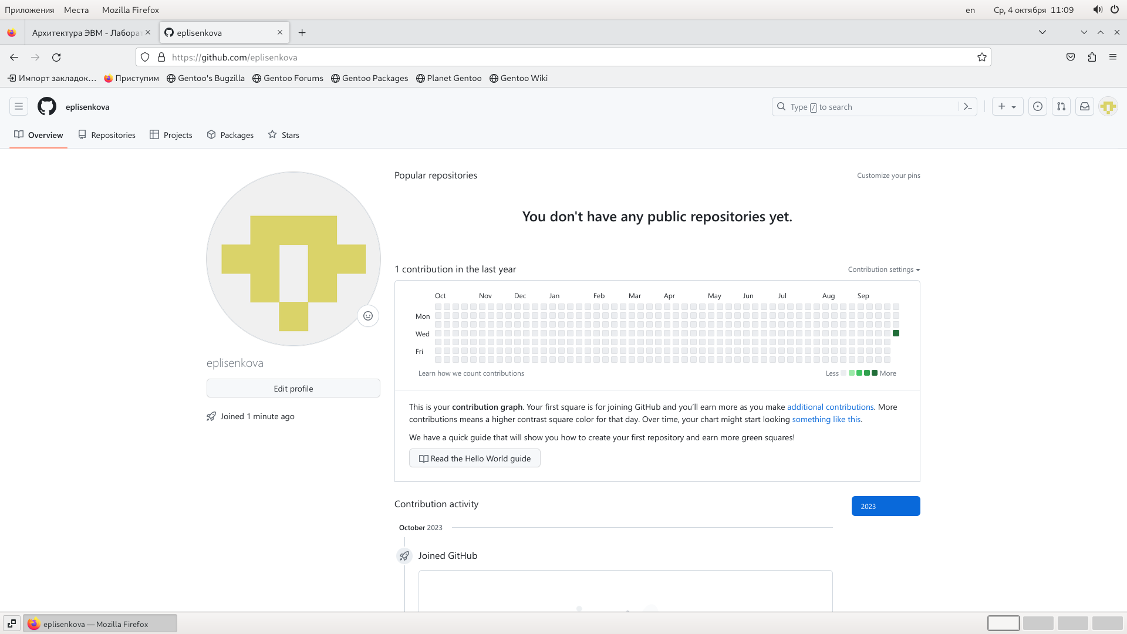

Учётная запись github

Базовая настройка github. Указала имя и email владельца репозитория.(рис. ??).

указала имя и email

указала имя и email

Настроила utf-8 в выводе сообщений git.(рис. ??).

настройка

настройка

Задала имя начальной ветки.(рис. ??).

master

master

Настроила параметры autocrlf и safecrlf.(рис. ??).

autocrlf и safecrlf

autocrlf и safecrlf

Создание SHH ключа. Сгенерировала пару ключей.(приватный и открытый).(рис. ??).

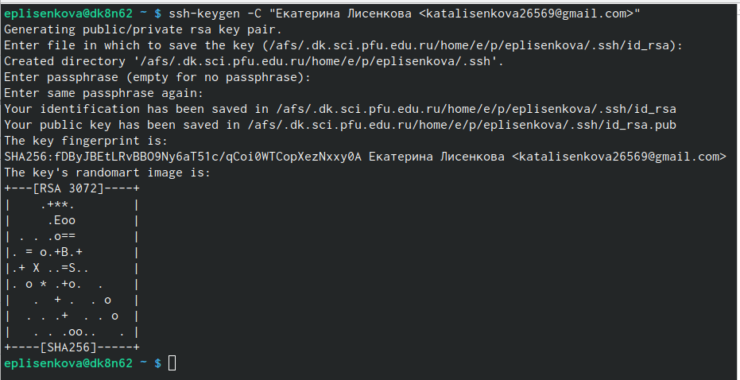

генерация ключей

Загрузила открытый ключ, скопировав из локальной консоли ключ в буфер обмена.Вставила ключ в поле на сайте, указав имя ключа.(рис. ??).

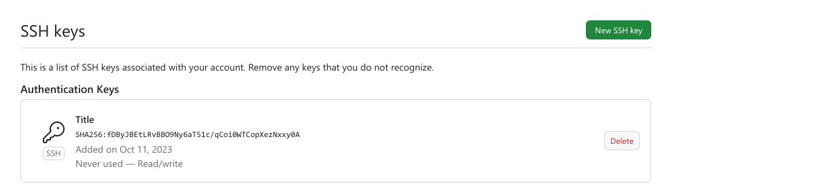

ключ

Создание рабочего пространства и репозитория курса. Создала каталог для предмета “Архитектура компьютера”.(рис. ??).

Архитектура компьютера

Архитектура компьютера

Перешла в каталог курса и клонировала созданный репозиторий.(рис. ??).

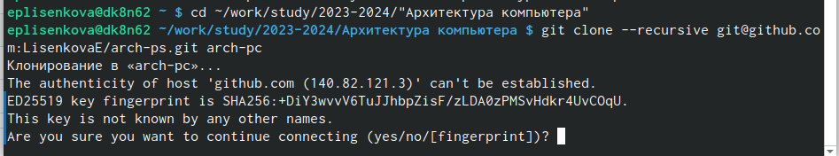

клонирование репозитория

Настройка каталога курса. Удалила лишние файлы и создала необходимые каталоги.(рис. ??).



удаление файлов и создание каталогов

Отправила файлы на сервер.(рис. ??).

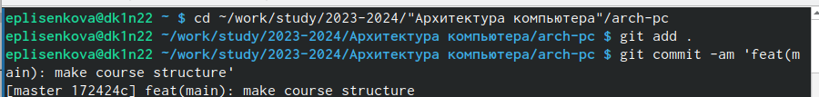

отправка файлов на сервер

Подтверждение отправки файлов.(рис. ??).

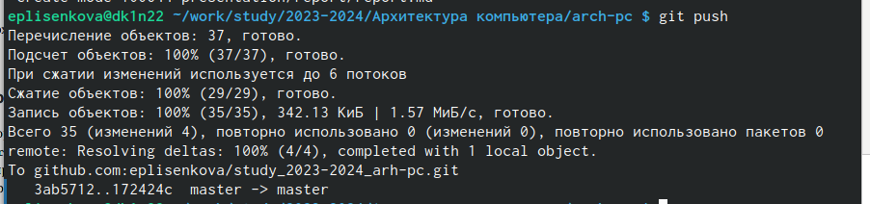

файлы отправлены

Проверила правильность создания иерархии рабочего пространства в локальном репозитории.(рис. ??).

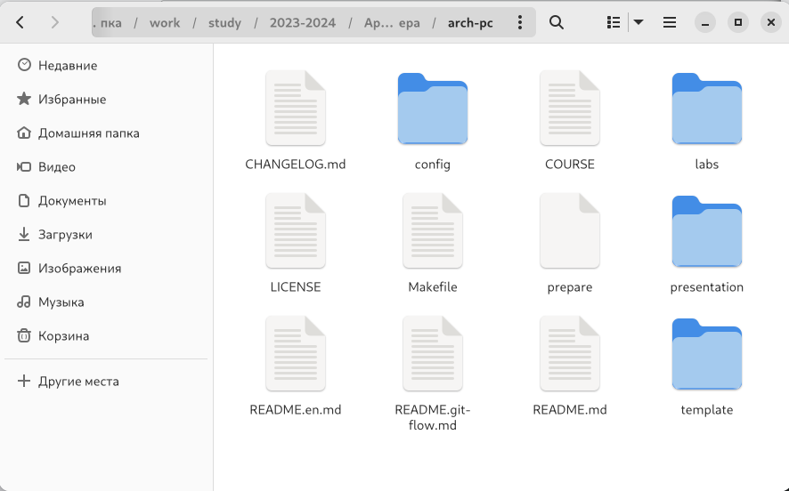

локальный репозиторий

Проверила правильность создания иерархии рабочего пространства на странице github.(рис. ??).

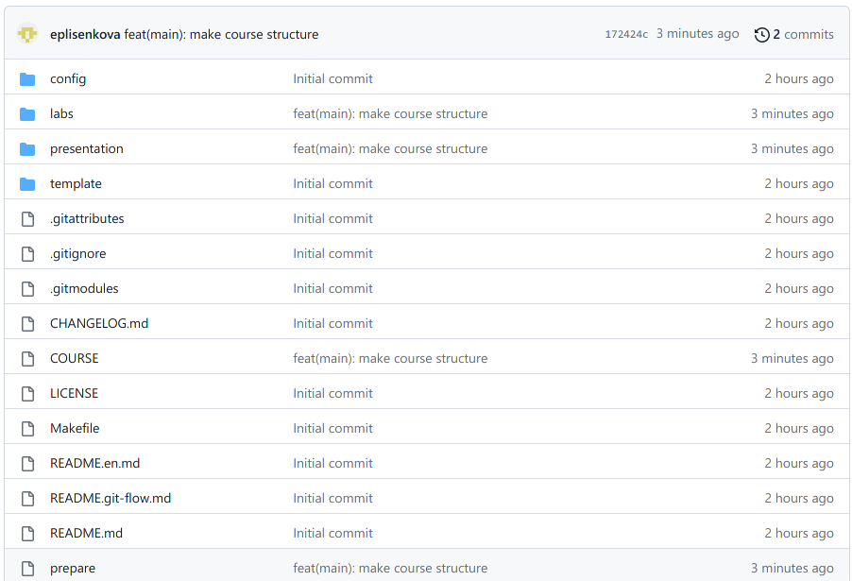

github

Самостоятельная работа.Создала отчёт о выполнении второй лабораторной работы в соответствующем каталоге рабочего пространства.(рис. ??).

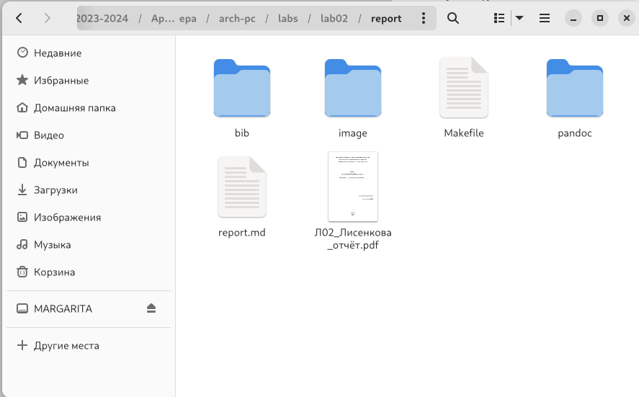

отчет 2 в каталоге

Скопировала отчёты предыущих лабораторных работ.(рис. ??).

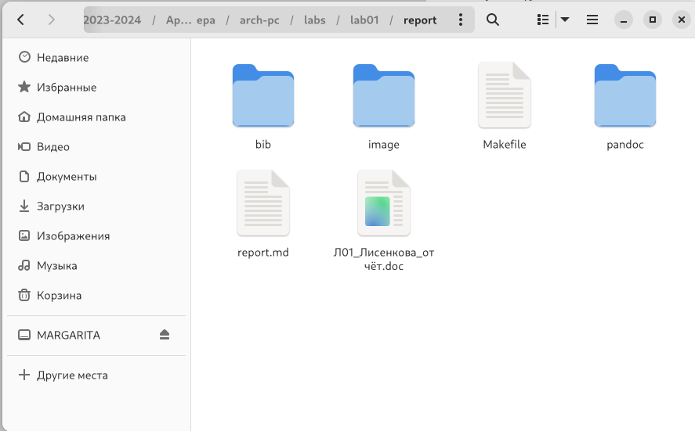

отчет 1 в каталоге

Загрузила файлы на github.(рис. ??).

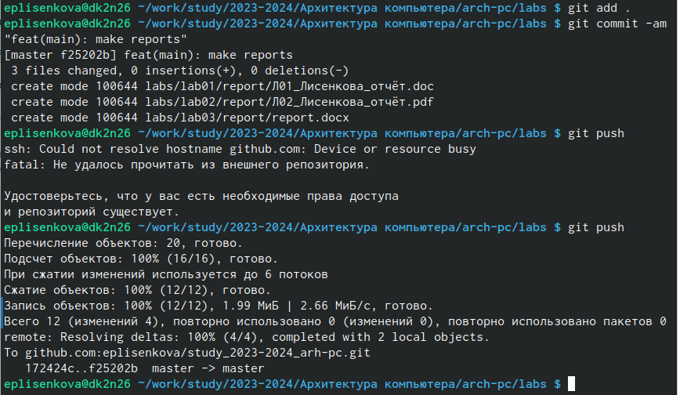

загрузка файлов на github

Проверила наличие файлов на github.(рис. ??).



github

# 5 Выводы

В ходе лабораторной работы я изучила идеологию и применение средств контроля версий. Приобрела практические навыки по работе с системой git.

# Список литературы

1. GNU Bash Manual [Электронный ресурс]. Free Software Foundation, 2016. URL: <https://www.gnu.org/software/bash/manual/>.

2. Newham C. [Learning the bash Shell: Unix Shell Programming](http://www.amazon.com/Learning-bash-Shell-Programming-Nutshell/dp/0596009658). O’Reilly Media, 2005. 354 с.

3. Zarrelli G. Mastering Bash. Packt Publishing, 2017. 502 с.

4. Robbins A. [Bash Pocket Reference](https://www.ncbi.nlm.nih.gov/pubmed/25246403). O’Reilly Media, 2016. 156 с.

5. Таненбаум Э. Архитектура компьютера. 6-е изд. СПб.: Питер, 2013. 874 с.

6. Таненбаум Э., Бос Х. Современные операционные системы. 4-е изд. СПб.: Питер, 2015. 1120 с.